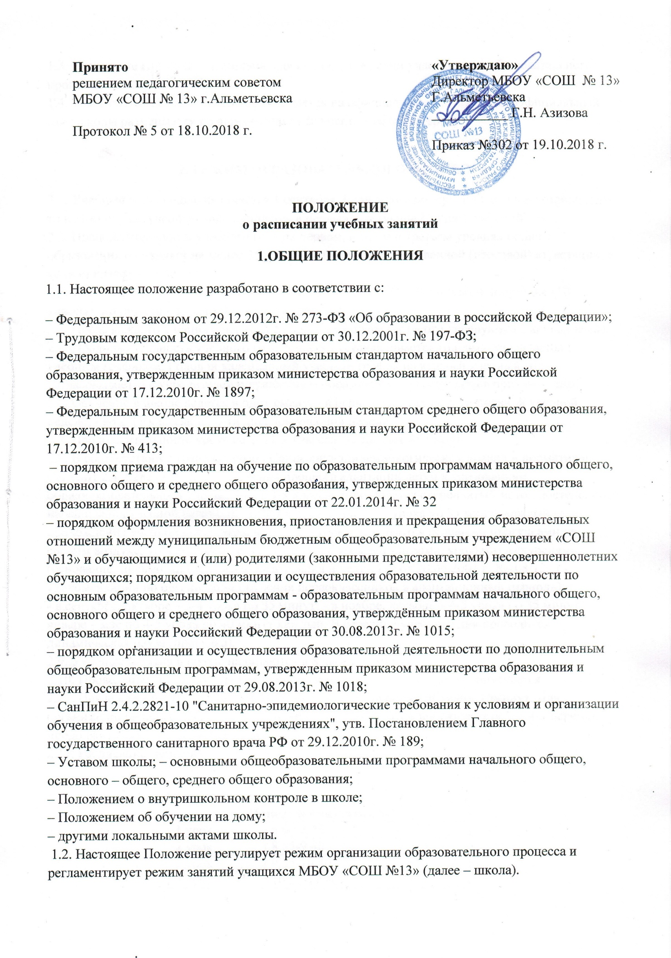
1.3. Настоящие Правила обязательны для исполнения всеми участниками образовательного процесса.
1.4. Текст настоящего Положения размещается на официальном сайте школы. Официальный сайт школы размещается по адресу: http://edu.tatar.ru в сети ИнтернетТекст настоящего Положения размещается на официальном сайте школы. Официальный сайт школы размещается по адресу: http://edu.tatar.ru в сети Интернет.

2. РЕЖИМ ОБРАЗОВАТЕЛЬНОГО ПРОЦЕССА
2.1. Учебный год в школе начинается 1 сентября. Если этот день приходится на выходной день, то в этом случае учебный год начинается в первый, следующий за ним, рабочий день. 2.2. Продолжительность учебного года на первом, втором и третьем уровнях общего образования составляет не менее 34 недель без учета государственной (итоговой) аттестации, в первом классе – 33 недели.
2.3. Учебный год составляют учебные периоды: четверть (1 – 9 классы) и полугодие (10 – 11 классы). Количество четвертей – 4, полугодий – 2.
2.4. После каждого учебного периода следуют каникулы (четверти чередуются с каникулами). 2.5. Продолжительность учебного года, каникул устанавливается годовым календарным учебным графиком. Годовой календарный учебный график на каждый учебный год согласовывается с учредителем, управлением образования и утверждается приказом директора. 2.6. Обучение в школе ведется в одну смену: - в первых классах по 5-ти дневной учебной неделе; - во 2-11 классах по 6-ти дневной учебной неделе.
2.7. Продолжительность урока во 2–11-х классах составляет 45 минут.
2.8. В соответствии с требованиями «Санитарно-эпидемиологических правил и нормативов СанПиН 2.4.2.2821-10» для облегчения процесса адаптации детей к требованиям
общеобразовательного учреждения в 1-х классах применяется ступенчатый метод постепенного наращивания учебной нагрузки: - сентябрь, октябрь – 3-4 урока по 35 минут каждый (для прохождения учебной программы четвертые уроки заменяются целевыми прогулками на свежем воздухе, уроками физической культуры, уроками - играми, уроками-экскурсиями, (основание: письмо министерства образования и науки РФ от 20.04.2001 г. №408/13- 13
«Рекомендации по организации обучения первоклассников в адаптационный период»); - в сентябре, октябре – 3-4 урока по З5 минут; - в ноябре, декабре – 4-5 урока по 35 минут; - в январе – мае по 4-5 урока по 40 минут каждый. В середине учебного дня проводится динамическая пауза (прогулка).
2.9. Учебные занятия в школе начинаются в 8 часов 00 минут.
2.10. Проведение "нулевых" уроков в образовательном учреждении не допускается.
2.11. После каждого урока учащимся предоставляется перерыв не менее 15минут. Для организации питания обучающихся в режим учебных занятий вносятся не более 4-х перемен, продолжительностью не менее 15 минут.
2.11. Расписание звонков:

П | онедельник-пятница
1 урок | 8.00-8.45
2 урок | 8.55-9.40
3 урок | 9.55-10.40
4 урок | 10.55-11.40
5 урок | 11.50- 12.35
6 урок | 12.45-13.30
7 урок | 13.35-14.20
8 урок | 14.25-15.10
9 урок | 15.15- 16.00
 | Суббота
1 урок | 8.00-8.45
2 урок | 8.55-9.40
3 урок | 9.50-10.35
4 урок | 10.45-11.30
5 урок | 11.40- 12.25
6 урок | 12.30-13.15

2, 3 и 4 перемена предназначены для организации горячего питания учащихся, либо проведения динамических перемен согласно утверждѐнному графику.
2.12. Горячее питание учащихся осуществляется в соответствии с расписанием, утверждаемым на каждый учебный период директором школы.
2.13. Аудиторная учебная нагрузка обучающихся не должна быть меньше минимальной обязательной и не должна превышать предельно допустимую аудиторную учебную нагрузку обучающихся:
- 1 класс – 21 час в неделю (5-дневная учебная неделя);
- 2-4 классы – предельно допустимая аудиторная нагрузка при 6-дневной учебной неделе – 26 часов в неделю;
- 5 класс - предельно допустимая аудиторная нагрузка при 6-дневной учебной неделе – 32 час в неделю;
- 6 класс - предельно допустимая аудиторная нагрузка при 6-дневной учебной неделе – 33 часа в неделю;
- 7 класс - предельно допустимая аудиторная нагрузка при 6-дневной учебной неделе – 35 часа в неделю;
- 8 класс - предельно допустимая аудиторная нагрузка при 6-дневной учебной неделе – 36 часов в неделю;
- 9 класс - предельно допустимая аудиторная нагрузка при 6-дневной учебной неделе – 36 часов в неделю;
- 10-11 классы - предельно допустимая аудиторная нагрузка при 6-дневной учебной неделе – 37 часов в неделю.
  - Расписание уроков составляется в соответствии с гигиеническими требованиями к расписанию уроков с учетом умственной работоспособности обучающихся в течение дня и недели.
  - Расписание составляется два раза в год (по полугодиям) или чаще в случае производственной необходимости.
  - Стабильное расписание составляется к 10 сентября текущего года.
  - В течение года расписание может корректироваться в связи болезнью педагогов, проведением и участием в республиканских и городских мероприятиях, семинарах, конкурсах, конференциях, прохождением курсов повышение квалификации и другим уважительным причинам.
  - В школе установлены следующие основные виды учебных занятий: урок, практическая работа, лабораторная работа, контрольная работа.
  - При проведении занятий по родному языку и литературе, английскому языку, по информатике и ИКТ допускается деление класса на две группы при наполняемости не менее 25 человек. При наличии необходимых условий и средств возможно деление на группы классов с меньшей наполняемостью при проведении занятий по другим предметам.
  - С целью профилактики утомления, нарушения осанки, зрения обучающихся на уроках в начальной, средней и старшей школе проводятся физкультминутки, динамические паузы и гимнастика для глаз.
  - В начальных классах плотность учебной работы обучающихся на уроках по основным предметам не должна превышать 80%.
  - В оздоровительных целях в школе создаются условия для удовлетворения биологической потребности обучающихся в движении. Эта потребность реализуется посредством ежедневной двигательной активности обучающихся в объеме не менее 2 ч через:
- 3 урока физической культуры в неделю;
- спортивные кружки, секции и внеурочные занятия;
- физкультминутки на уроках;
- подвижные/динамические перемены;
- внеклассные спортивные занятия и соревнования;
- Дни здоровья; - прогулки на свежем воздухе.

3.РЕЖИМ КАНИКУЛЯРНОГО ВРЕМЕНИ
3.1. Продолжительность каникул в течение учебного года составляет не менее 30 календарных дней.
3.2. Продолжительность летних каникул составляет не менее 8 недель.
3.3. Для обучающихся в первом классе устанавливаются в течение года дополнительные недельные каникулы.
3.4. Сроки каникул определяются утверждѐнным календарным учебным графиком.

4. РЕЖИМ ВНЕУРОЧНОЙ ДЕЯТЕЛЬНОСТИ
4.1. Режим внеурочной деятельности регламентируется расписанием работы внеурочной деятельности, кружков, секций, детских общественных объединений, действующих на базе школы или вне школы.
4.2. Время проведения экскурсий, походов, выходов с детьми на внеклассные мероприятия устанавливается в соответствии с утверждѐнными календарно тематическим планированием и планом воспитательной работы. Выход за пределы школы разрешается только после издания соответствующего приказа директора школы. Ответственность за жизнь и здоровье детей при проведении подобных мероприятий несет учитель, воспитатель, назначенный приказом директора.
4.3. Работа спортивных секций, кружков, кабинета информатики допускается только согласно утверждѐнному расписанию.
4.3. Групповые, индивидуальные занятия, занятия объединений дополнительного образования начинаются не ранее, чем через 1 час после окончания последнего урока в данном классе.
4.4. При проведении внеурочных занятий продолжительностью более 1 академического часа организуются перемены – 10 минут для отдыха со сменой вида деятельности
4.5. В школе по желанию и запросам родителей (законных представителей) могут открываться группы продленного дня обучающихся, которые начинают свою работу после окончания уроков. Режим работы каждой группы утверждается директором школы. Группы продленного дня действуют на основании Положения о группах продленного дня. В группе продленного дня продолжительность прогулки для младших школьников должна составлять не менее 1,5 часов. Двигательная активность на воздухе должна быть организована в виде подвижных и спортивных игр.

5. ПРОМЕЖУТОЧНАЯ И ИТОГОВАЯ АТТЕСТАЦИЯ ОБУЧАЮЩИХСЯ.
5.1.Оценка индивидуальных достижений обучающихся осуществляется по окончании каждого учебного периода:
- 1 класса - по итогам учебного года (безотметочное обучение);
- 2-9 классов – по итогам четвертей, учебного года (балльное оценивание); - 10,11 классов - по полугодиям (балльное оценивание).
Порядок проведения промежуточной аттестации и системы оценки индивидуальных достижений обучающихся определяется соответствующими локальными актами школы 5.2. Государственная (итоговая) аттестация в выпускных 9 и 11 классах проводится в соответствии с нормативно-правовыми документами министерства образования и науки РФ, министерства образования и науки РТ.
Учебный год для всех классов начинается 1 сентября.
Учебный год заканчивается:
1 классы – 25 мая;
2-4 классы – 31 мая;
5-8 классы – 31 мая;
10 классы – 31 мая;
9, 11 классы – 25 мая

